
Министерство образования и молодежной политики Свердловской области
ГАПОУ СО «Екатеринбургский колледж транспортного строительства»

Отчёт по программе «Практическое занятие 5.1 (Работа с API и с форматом JSON)»

Выполнил: Панарин Кирилл
Группа: ПР-31
Преподаватель: Мирошниченко Г.В
2026

Входные данные
city1, Название города, String
key, Ключ API OpenWeatherMap, String
url, Адрес запроса к API, String
response, Ответ сервера в формате JSON, String
Выходные данные
Logcat (тег MyLog), Город и температура, String
tv_city, Название города, String
tv_temp, Температура в °C, String
tv_pressure, Давление в гПа, String
tv_wind, Скорость ветра в м/с, String
Листинг программы
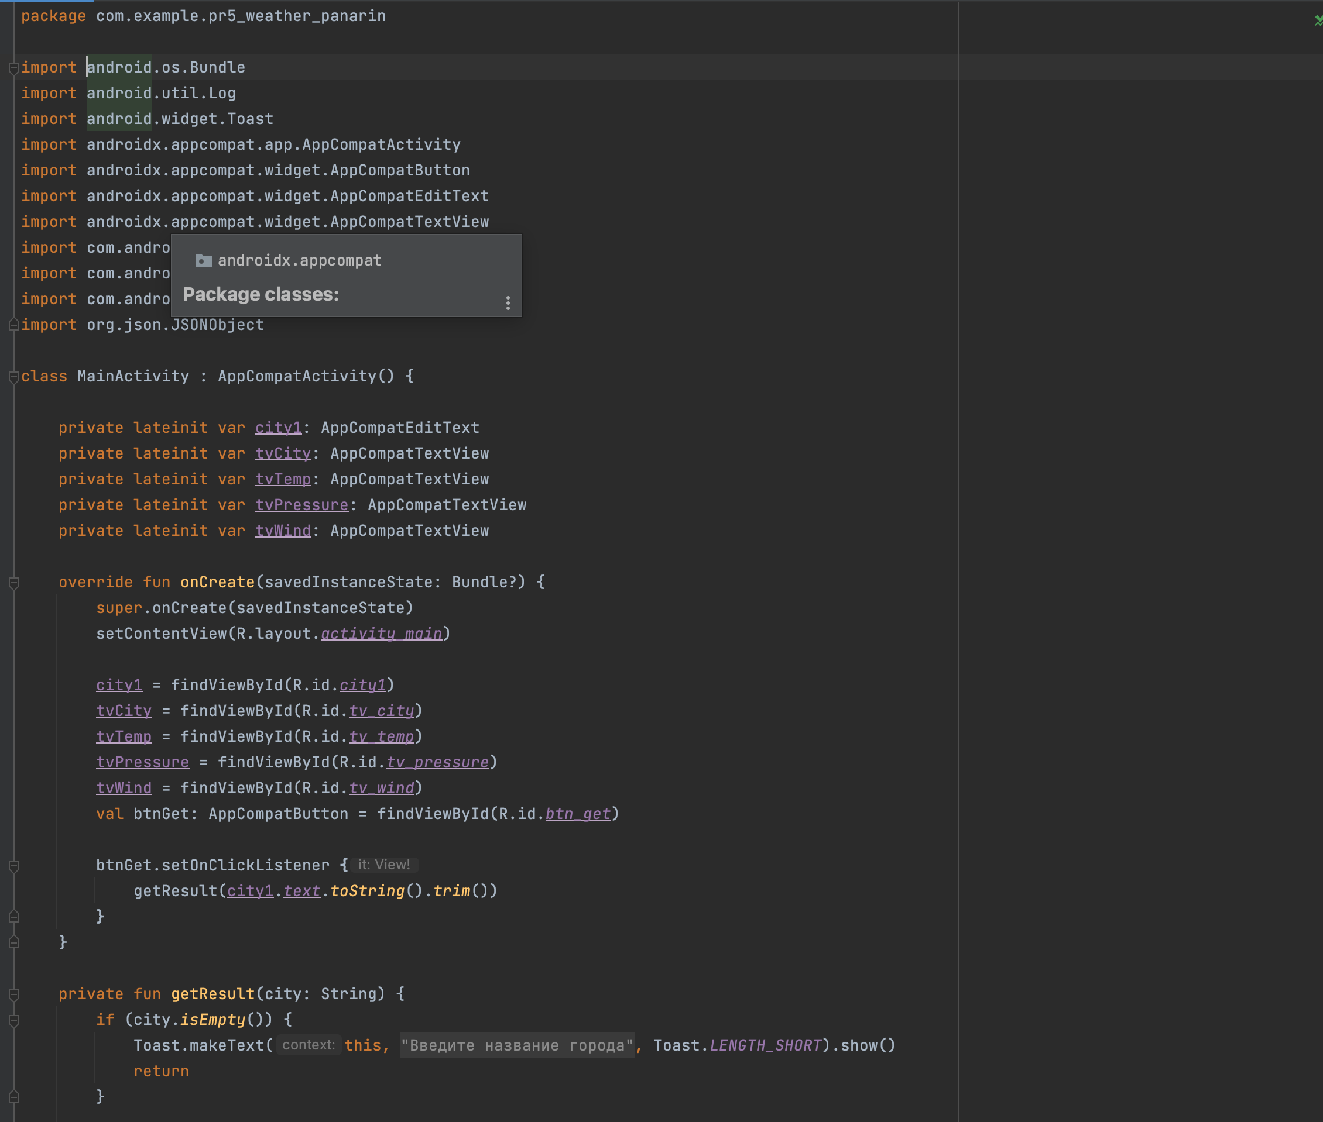
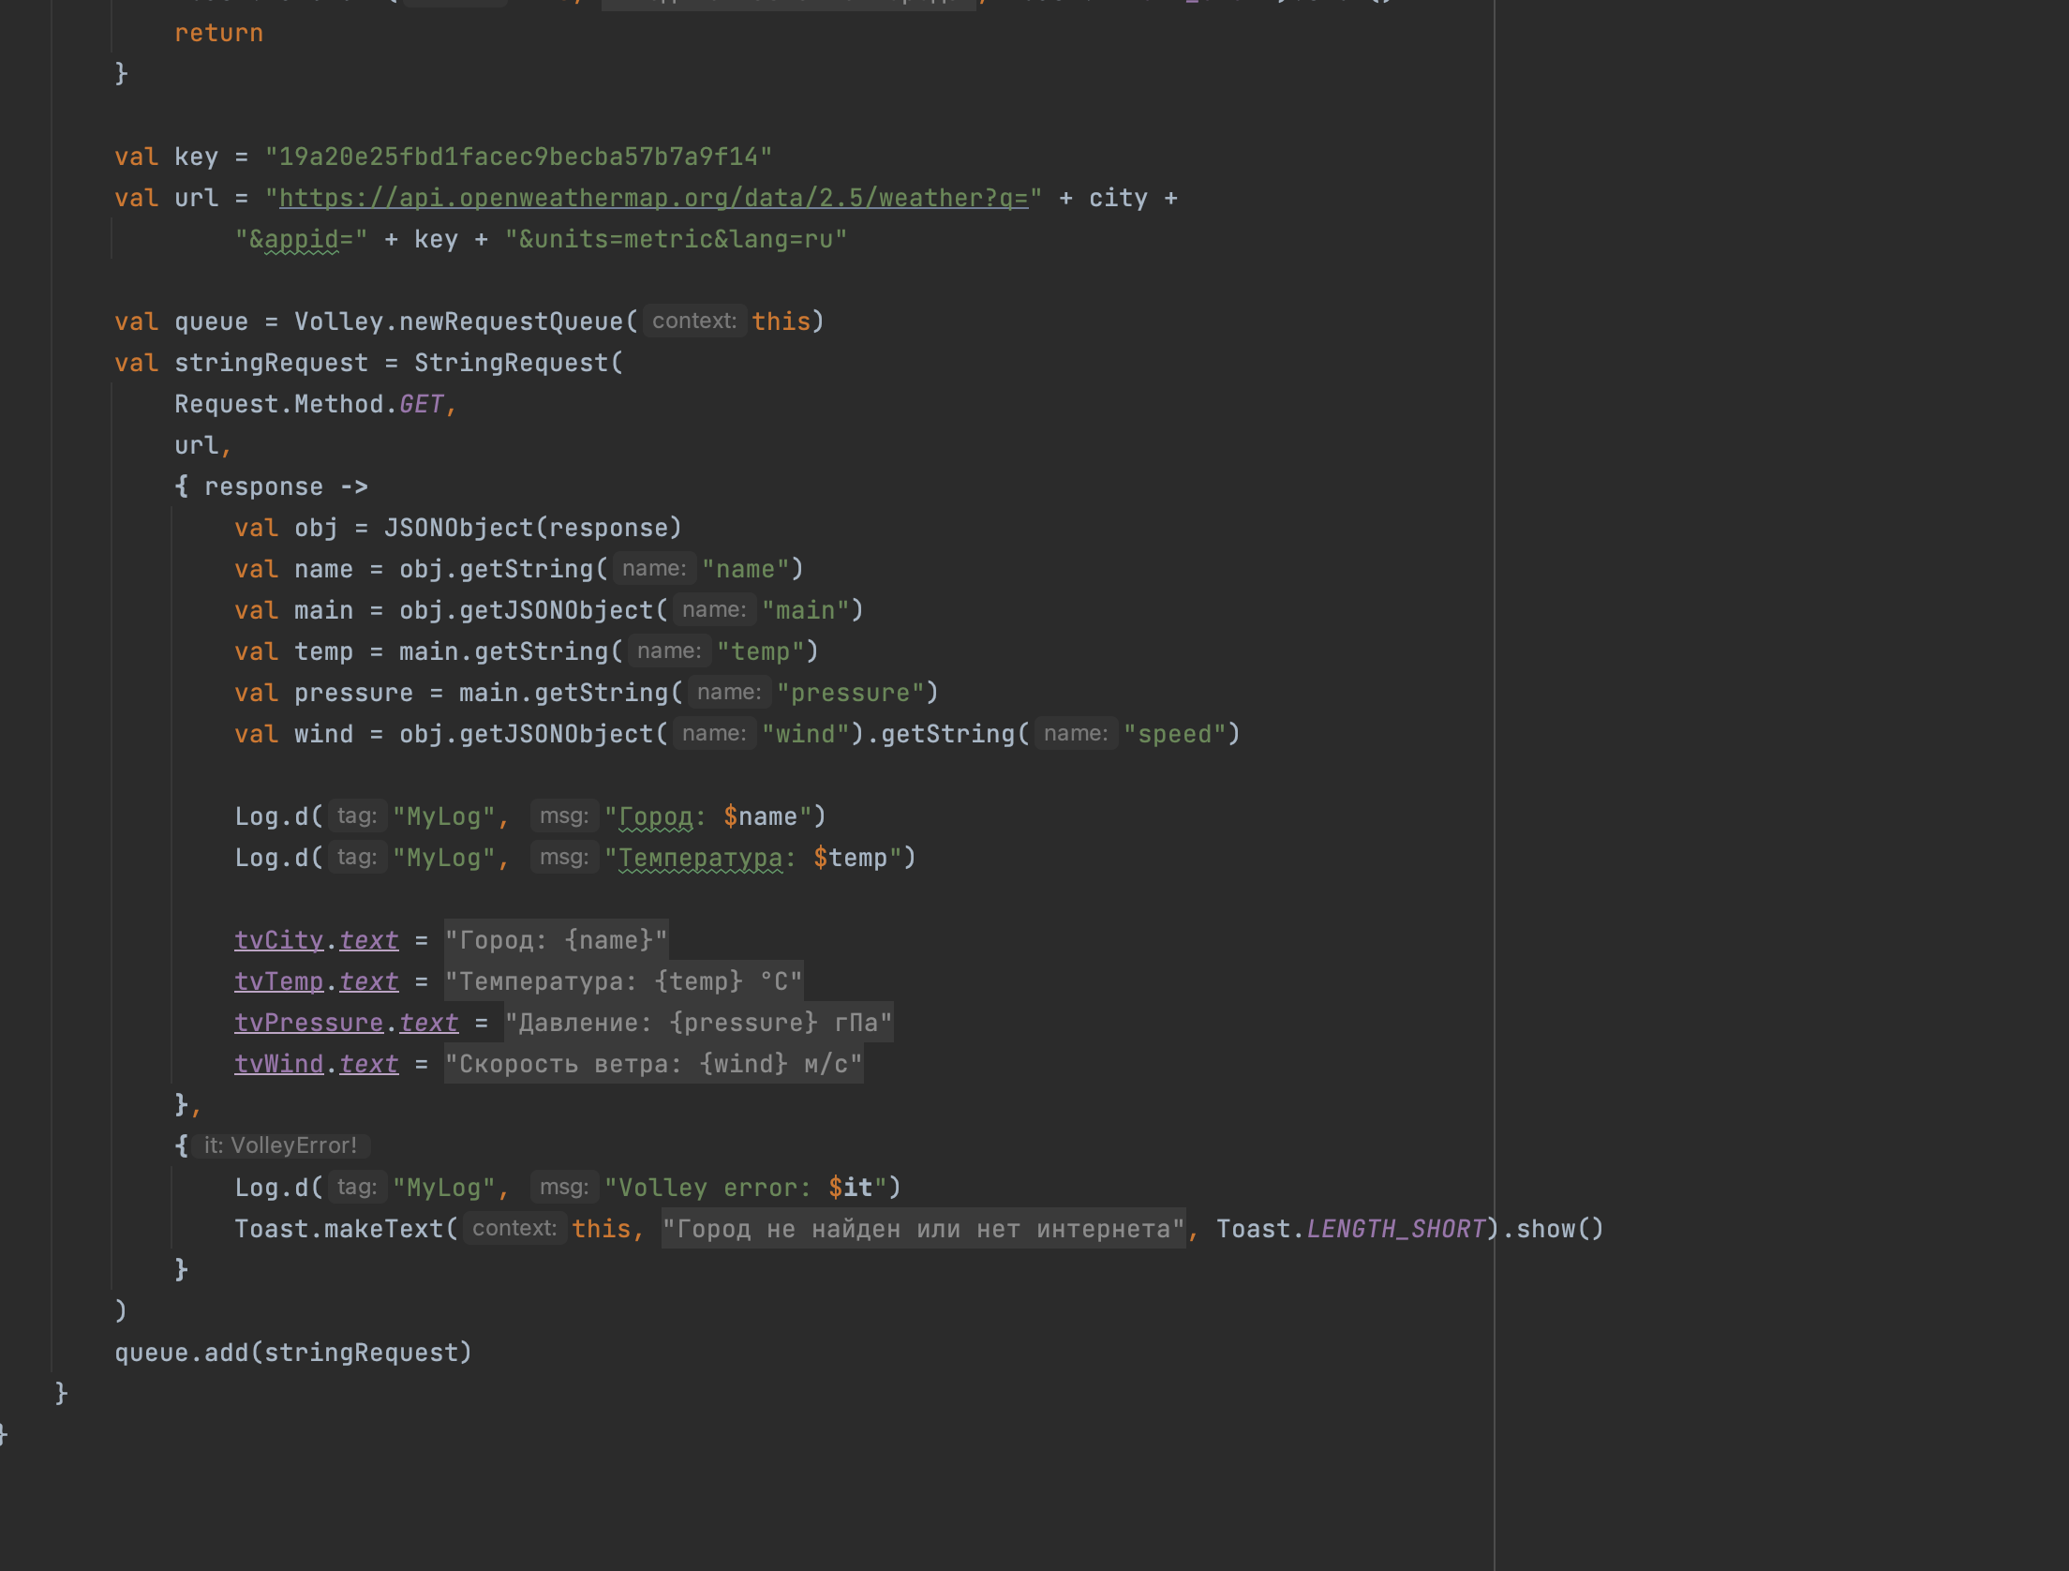
Рисунок 1, 1. 1 - Код MainActivity.kt
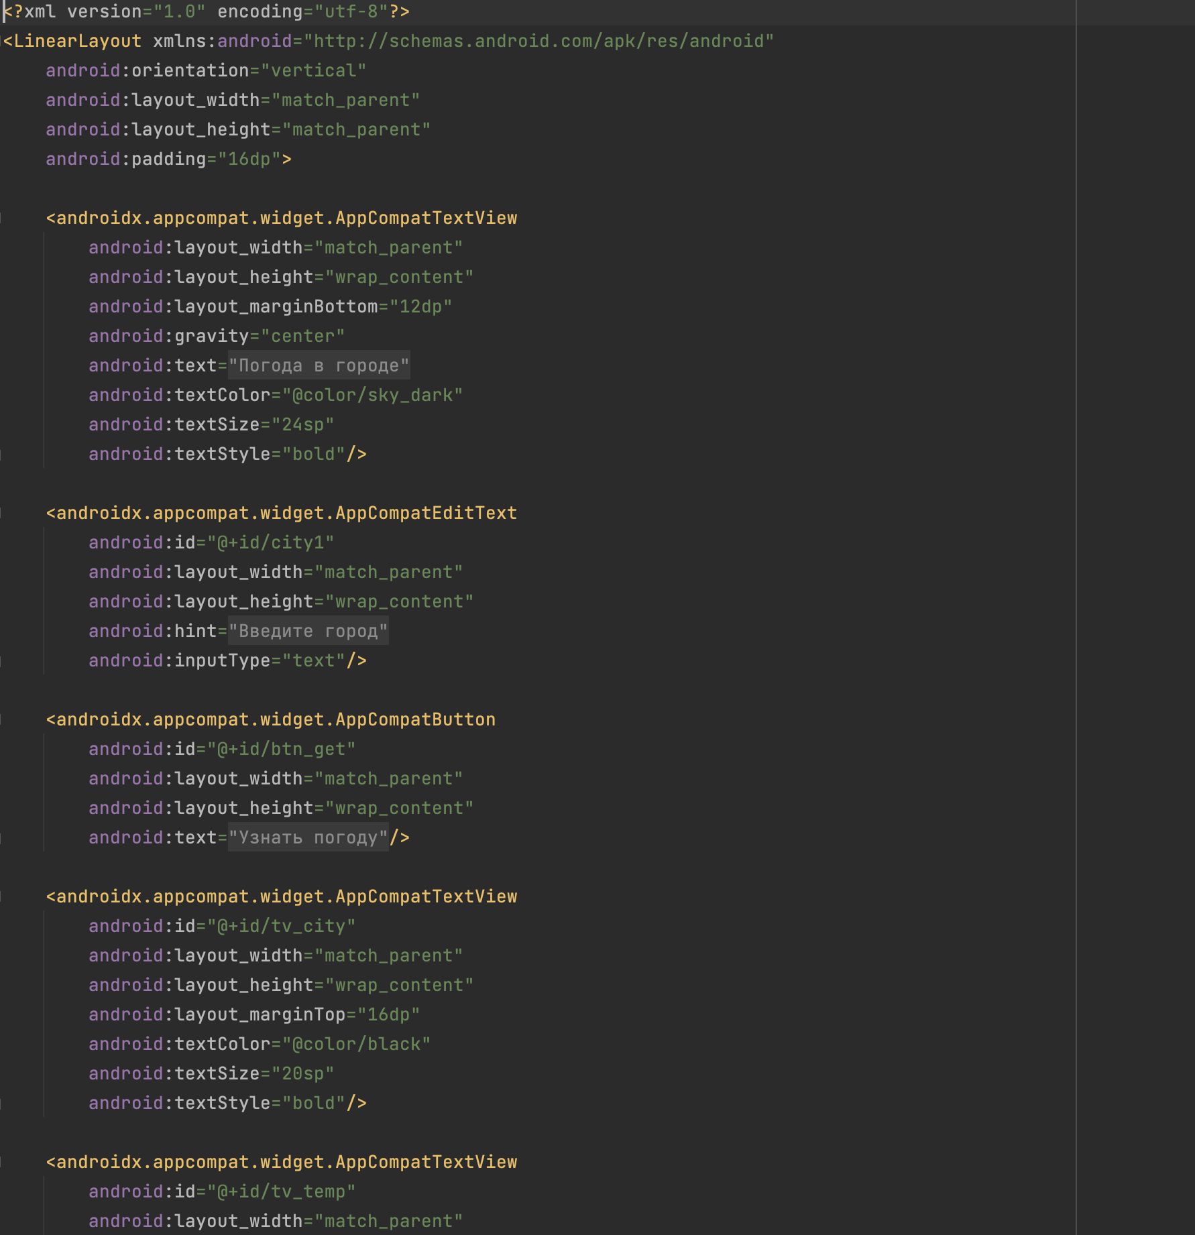
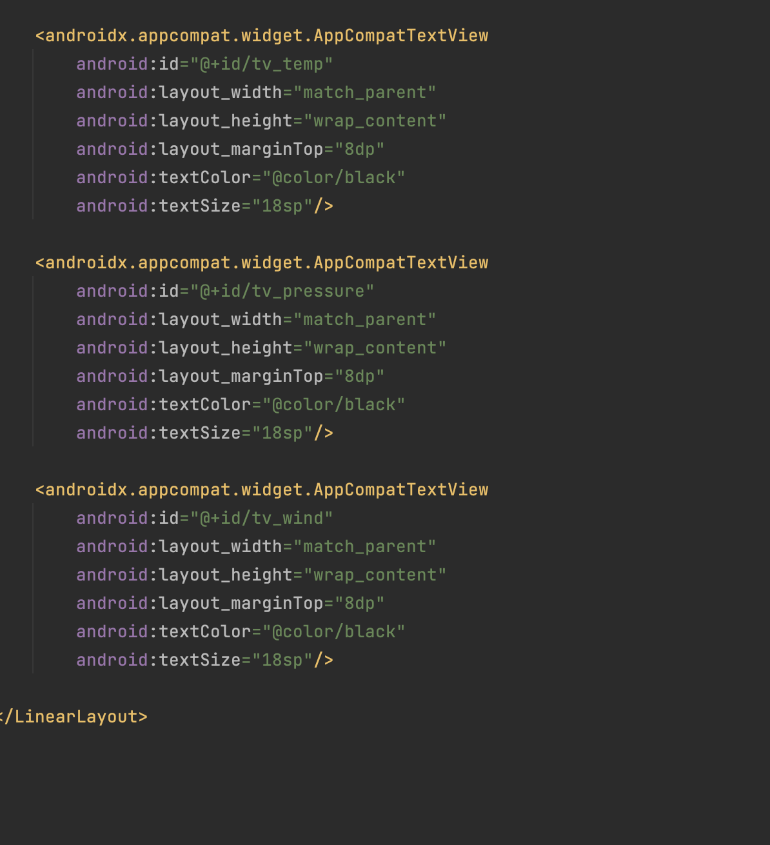
Рисунок 2, 2.1 - Код activity_main.xml
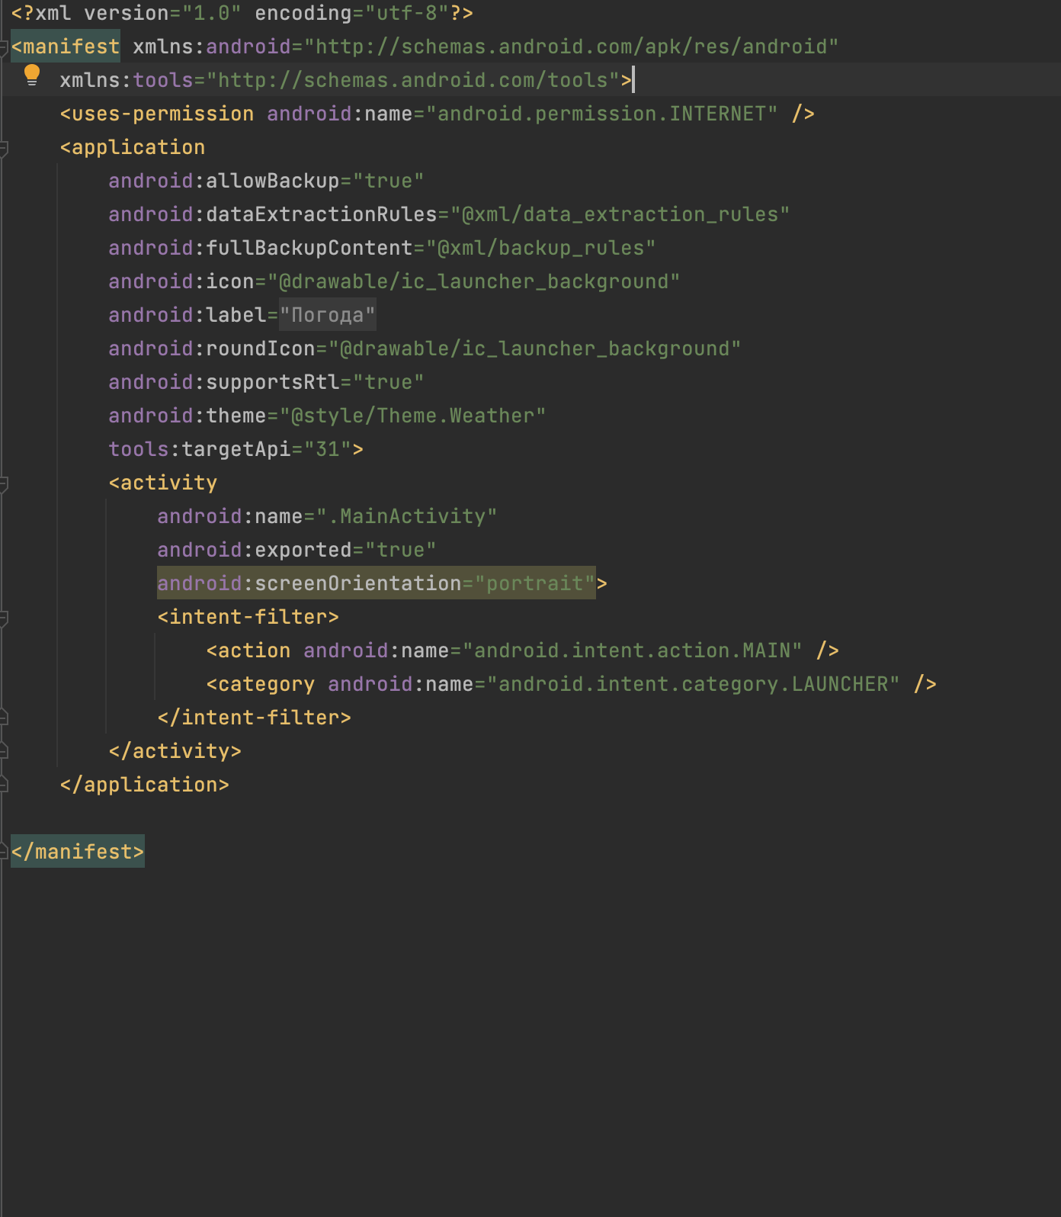
Рисунок 3 - Код AndroidManifest.xml
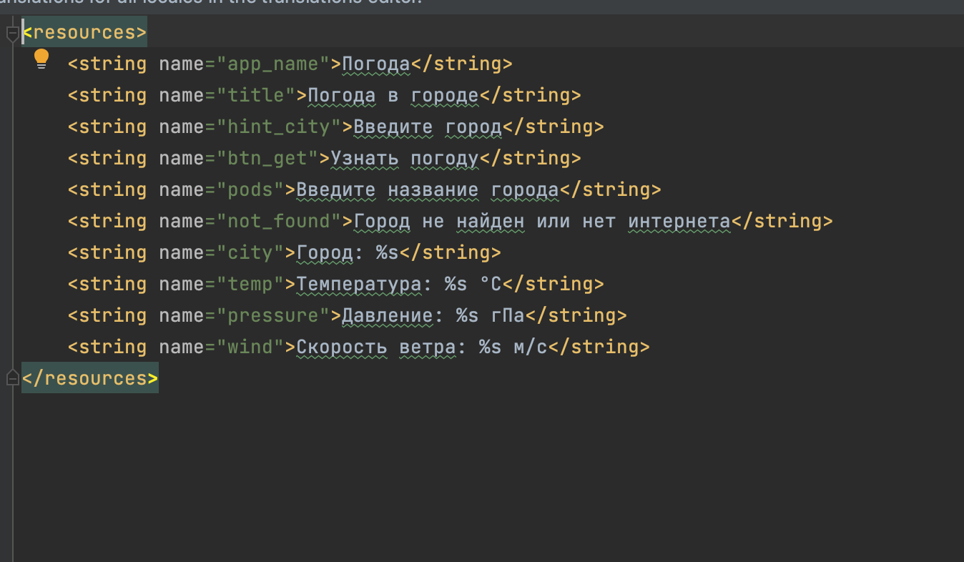
Рисунок 4 - Код strings.xml
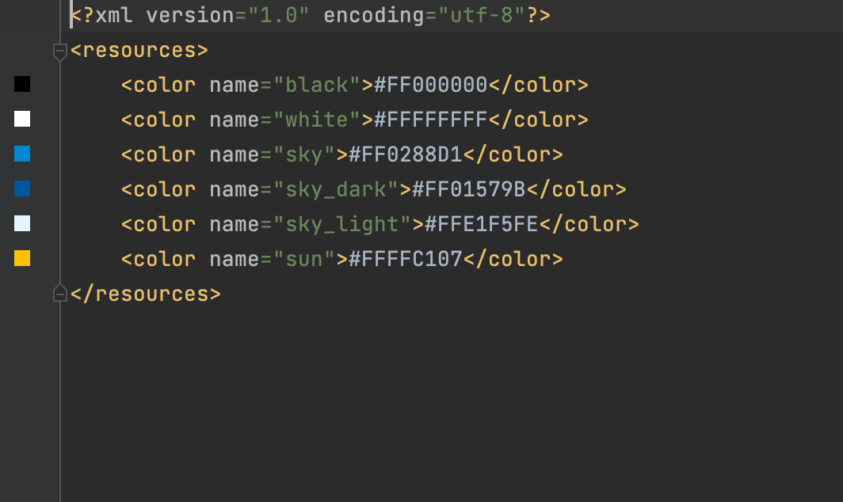
Рисунок 5 - Код colors.xml
Тестовые ситуации
1. Получение ключа. На сайте OpenWeatherMap получен ключ API, он записан в переменную key.
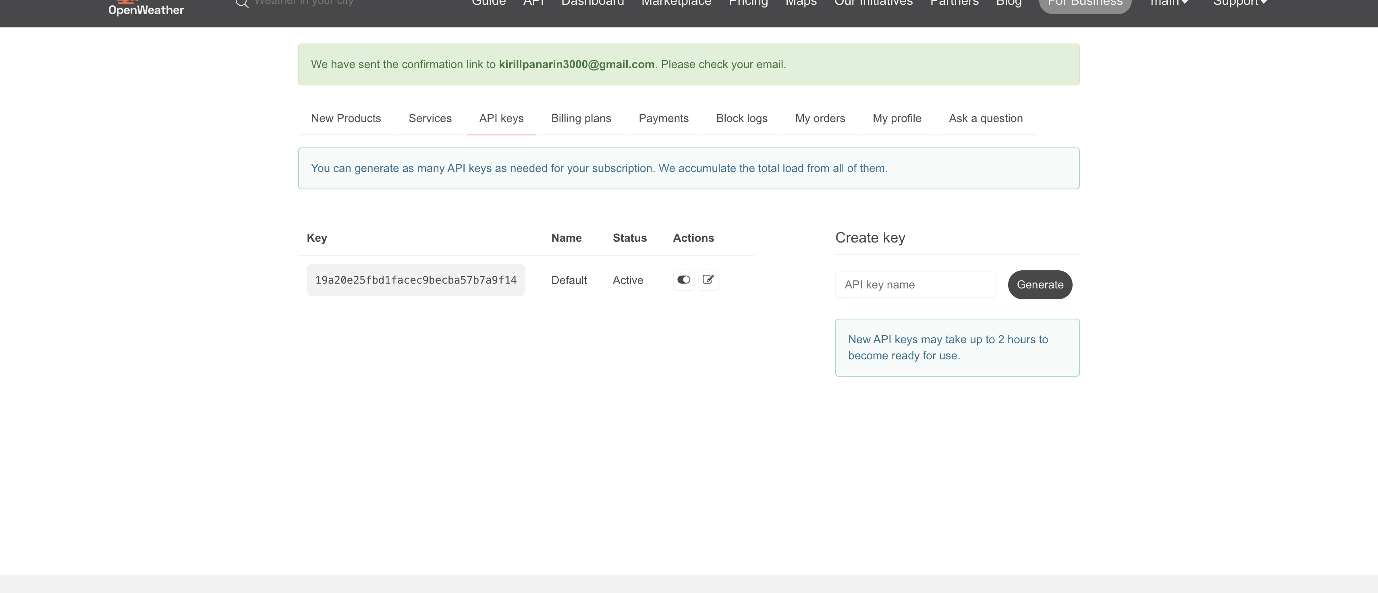
Рисунок 11 - Ключ API на сайте OpenWeatherMap
2. Настройка Logcat. Во вкладке Logcat добавлен фильтр по тегу MyLog.
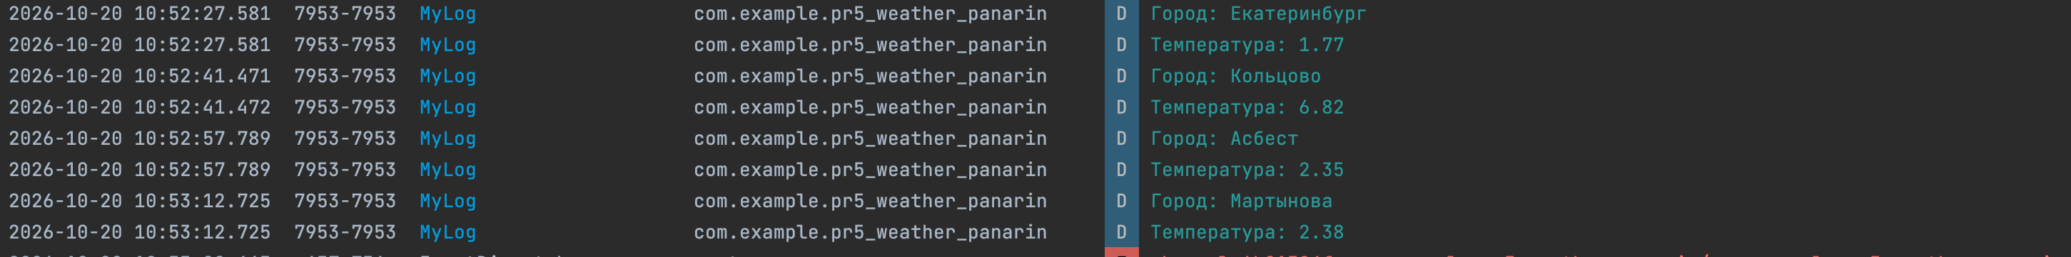
Рисунок 12 - Фильтр Logcat по тегу MyLog
3. Вывод в Logcat. После ввода города и нажатия «Узнать погоду» во вкладке Logcat выводятся город и температура.
Рисунок 13 - Город и температура в Logcat
4. Вывод на экран. Ответ в формате JSON разбирается, и на экране показываются город, температура, давление и скорость ветра.
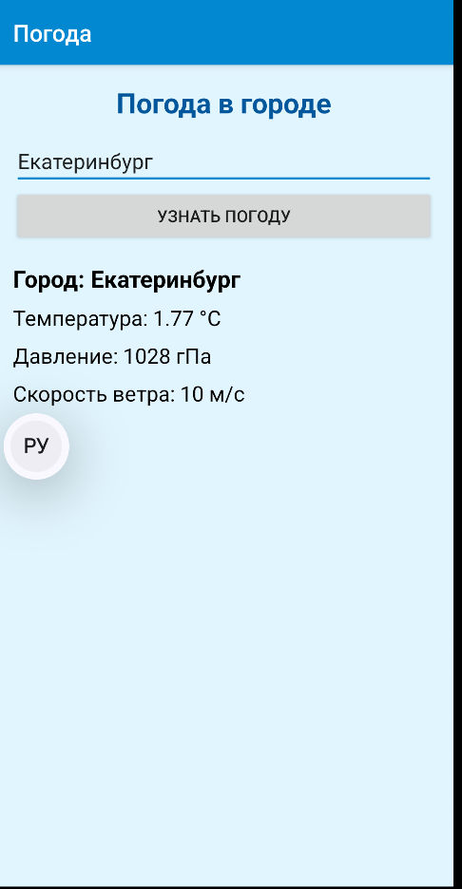
Рисунок 14 - Данные о погоде на экране телефона
5. Другой город. При вводе другого города данные на экране обновляются.
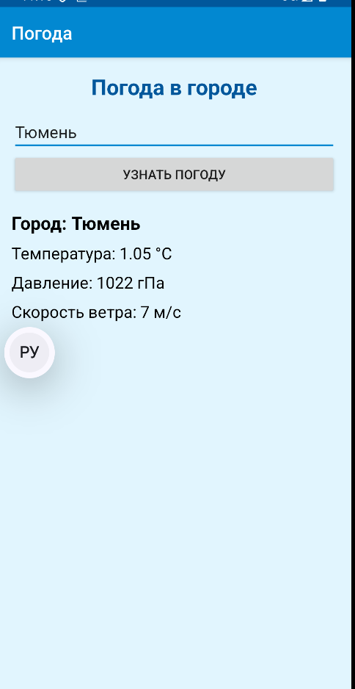
Рисунок 15 - Погода в другом городе
6. Пустое поле. Если нажать кнопку, не введя город, появляется сообщение «Введите название города».
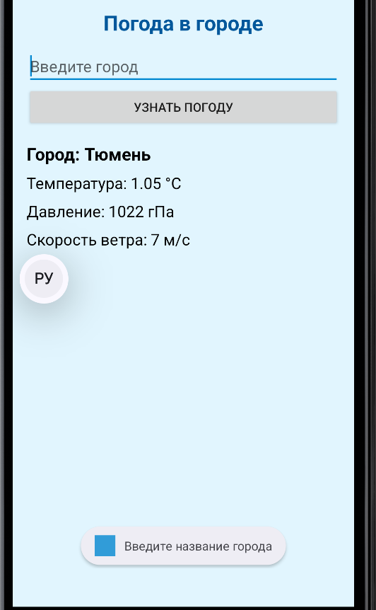
Рисунок 16 - Проверка пустого поля
7. Неверный город. Если ввести несуществующий город, появляется сообщение «Город не найден или нет интернета».
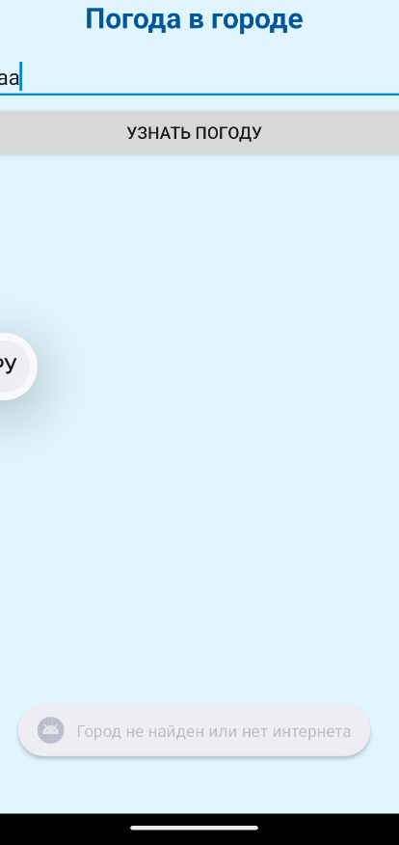
Рисунок 17 - Ввод несуществующего города

